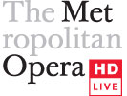

Skvostná Joyce DiDonato jako Marie Stuartovna v opeře Gaetana Donizettiho

Letos již druhý přímý přenos z jedinečné série Met: Live in HD proběhne tuto sobotu 19. ledna 2013 od 18:45 hodin. Diváci v kinech v 60 zemích světa budou mít možnost zhlédnout přímý přenos čerstvé inscenace opery Marie Stuartovna italského hudebního skladatele Gaetana Donizettiho, jež měla premiéru poslední den loňského roku v Metropolitní opeře v New Yorku.

Dárek k Novému roku
„Silvestrovská premiéra inscenace slavného režiséra Davida McVicara sklidila u newyorského publika nevídaný úspěch. Těžko si lze představit lepší dárek milovníkům opery k Novému roku, než toto hudebně oslnivé a dramatické představení. Lednový přímý přenos do kin po celém světě za premiérovým večerem zajisté nezůstane ani o krůček pozadu,“ uvedl za pořadatele Martin Cikánek.

Joyce DiDonato v titulní roli
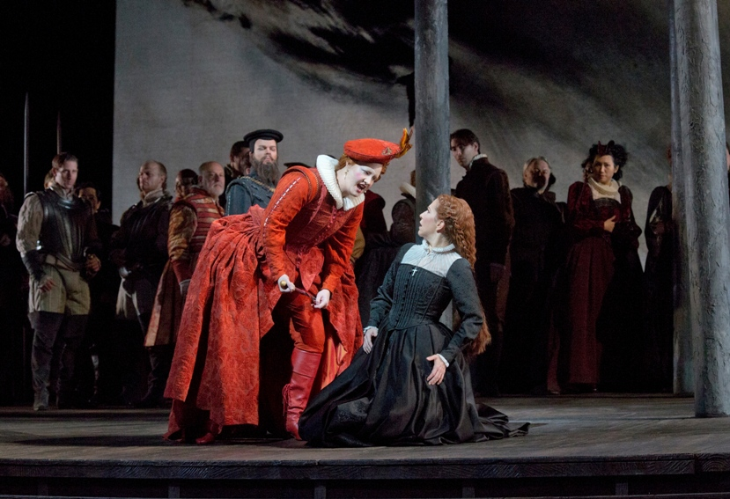
Děj opery se soustředí na soupeřivý boj mezi temperamentní skotskou královnou Marií Stuartovnou a autoritativní anglickou královnou Alžbětou I. V titulní roli uvidíme skvostnou americkou sopranistku Joyce DiDonato, hvězdu z loňského přímého přenosu opery Kouzelný ostrov. „Výkon Joyce DiDonato byl dokonale vyvážený a nevšedně cituplný,“ napsal o pěvkyni americký deník Financial Times. Její rivalkou bude v roli královny Alžběty debutující jihoafrická sopranistka Elza van den Heever. Americký tenor Matthew Polenzani se po úspěchu v další Donizettiho opeře Nápoj lásky, jejíž přímý přenos měli diváci možnost navštívit v říjnu, objevuje v letošní sezoně Met: Live in HD již podruhé. Tentokrát ztvární hraběte Leicestera, šlechtice, jenž stojí uprostřed mezi dvěma soupeřícími královnami. Matthew Polenzani nahradil původně avizovaného Francesca Meliho, který tuto roli před několika měsíci vyňal ze svého repertoáru. Pod taktovkou dirigenta Maurizia Beniniho dále uvidíme Matthewa Rose jako Mariina žalářníka Talbota a Joshuu Hopkinse jako Alžbětina rádce Cecila. Večerem diváky provede operní pěvkyně a oblíbená moderátorka přímých přenosů Deborah Voigt.

Povýšení do rytířského stavu
Operní cyklus o životních osudech britských panovnic z pera belcantového skladatele Gaetana Donizettiho navazuje uvedením Marie Stuartovny na úspěšné loňské provedení Anny Boleny. Obě dvě opery režíroval skotský operní režisér David McVicar, jenž byl v roce 2012 britskou královnou Alžbětou II. v rámci oslav 60. výročí její korunovace povýšen do rytířského stavu za přínos opeře.
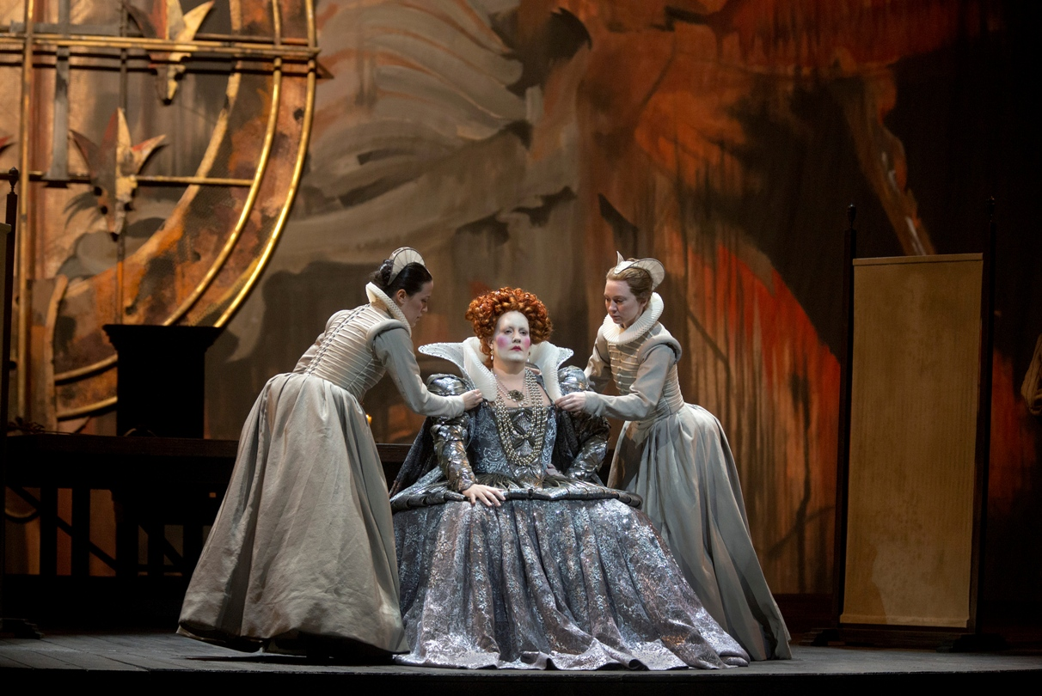
Poprvé v Met
Marie Stuartovna, jedna z méně hraných oper slavného a oblíbeného hudebního skladatele Gaetana Donizettiho, je nyní na jevišti Metropolitní opery uváděna vůbec poprvé. V podobě, jak ji známe dnes, měla tato opera po složitých obstrukcích premiéru v milánské Scale v roce 1835. Literární předlohou pro libretto z pera Giuseppe Bardariho je stejnojmenné drama Friedricha Schillera z roku 1800, kde autor s trochou fantazie zinscenoval přímou konfrontaci dvou hlavních hrdinek. Historickým faktem však zůstává, že Marie s Alžbětou se ve skutečnosti nikdy nesetkaly.

O projektu The Met: Live in HD
Přenosy Metropolitan Opera: Live in HD kombinují špičkové operní umění s nejmodernějšími technologiemi. HD (High Definition) je akronym pro vysoké obrazové rozlišení, které svou kvalitou daleko převyšuje kvalitu formátu DVD. Zvuk je přenášen v prostorovém šestikanále 5.1. Přenosy Met: Live in HD se do České republiky uskutečňují od prosince roku 2007. Každou sezónu je u nás navštíví přes 40 000 diváků a další tisíce diváků pak shlédnou opakování přímých přenosů ze záznamu v rámci oblíbené série Přidáváme! Nejnavštívenějším přímým přenosem byla v loňské sezóně celosvětově i v ČR Verdiho opera La traviata přenášená v polovině dubna letošního roku. V ČR ji sledovalo téměř 6500 diváků. Celosvětově se na přenosy z Met prodalo od začátku tohoto projektu již více než 10 000 000 vstupenek. Držitelem licence na přímé přenosy z Metropolitní opery New York do České republiky je distribuční společnost Aerofilms, která je uvádí ve spolupráci s uměleckou agenturou Cikánek management.

Kina a divadla participující na Metropolitan Opera: Live in HD v sezoně 2012/13:

Boskovice – Kino Panorama, www.kinoboskovice.cz
Brno – Národní divadlo Brno, www.ndbrno.cz
České Budějovice – kino Kotva, www.kinokotva.cz
Děčín – kino Sněžník, www.kinosneznik.cz
Hodonín – kino Svět, www.dkhodonin.eu
Hradec Králové – kino Centrál, www.kinocentral.cz
Chotěboř – kino Družba, www.cekus.eu
Jablonec nad Nisou - kino Radnice, www.eurocentrumjablonec.cz
Karlovy Vary – Kino Drahomíra, www.kinodrahomira.cz
Kopřivnice – kino Puls, www.koprivnice.eu
Klatovy – kino Šumava, www.mksklatovy.cz/mkskt
Kutná Hora – Modrý Kříž, www.kino.kh.cz
Náchod – kino Vesmír, www.kinonachod.cz
Olomouc - kino Metropol, www.kinometropol.cz
Ostrava – Dům kultury města Ostravy, www.dkmoas.cz
Pardubice – CineStar, www.cinestar.cz
Plzeň – CineStar, www.cinestar.cz
Praha – kino Aero, www.kinoaero.cz
Praha – kino Světozor, www.kinosvetozor.cz
Praha – kino MAT, www.mat.cz
Praha – CineStar Anděl, www.cinestar.cz
Semily – kino Jitřenka, www.kinosemily.cz
Teplice – Kino Květen, www.dkteplice.cz
Týn n. Vltavou – 3D Sokolovna, www.tnv.cz
Zlín – Velké kino, www.velkekino.cz
Žatec – Městské divadlo a digitální kino, www.divadlozatec.cz

Oficiální web projektu pro ČR je www.metinhd.cz.
Fotografie k nové sezóně jsou k dispozici na http://aero.capsa.cz (heslo na vyžádání na neoradka@aerofilms.cz).

DALŠÍ PŘÍMÉ PŘENOSY V SEZONĚ 2012/13:

Sobota 16. února 2013 v 18:45
G. Verdi: Rigoletto – nová inscenace
Mariotti / Mayer
Damrau, Volkova, Beczała, Lučić, Kocán

Sobota 2. března 2013 v 17:45
R. Wagner: Parsifal – nová inscenace
Gatti / Girard
Dalayman, Kaufmann, Mattei, Nikitin, Pape

Sobota 16. března 2013 v 16:45
R. Zandonai: Francesca da Rimini
Armiliato / Faggioni
Westbroek, Giordani, Brubaker, Delavan

Sobota 27. dubna 2013 v 17:45
G. F. Händel: Giulio Cesare
(Julius Caesar)
Bicket / McVicar
Dessay, Coote, Bardon, Daniels, Dumaux, Loconsolo

